**Potenciar Argentina**

FullCoders: Curso introductorio

Comisión: 10-21606

Agosto 2023 – Septiembre 2023

------------------------------------------------------------------------------------------------------------------------------

***Trabajo Final***

------------------------------------------------------------------------------------------------------------------------------

***Proyecto: Papelera Baltazar***

*Alumno*: Oscar E. Conde – DNI: 28112060

*Tutor*: Mariano Avalos

OBJETIVO:

El presente Proyecto representa una Papelera donde enfoca que sus productos lleguen a la gente mediante un sistema donde enfoca 5 puntos claves:

1. El sistema sea practico y ágil
2. Los productos sean económico, reutilizable y ecológico.
3. Dando soluciones a las medidas y necesidades del usuario.
4. Desde un cliente en potencia vaya de menor a mayor escala. Es decir, Desde una persona hasta un franquiciador en cadena de comidas, por ejemplo.
5. Mejorar el control de stock en sus pedidos y en sus precios.

DESCRIPCIÓN DEL PROYECTO:

1. Se agrega un nombre y un logo simulado con http:/namelix.com/

* Papelera Baltazar
* Personaliza tus productos con pocos click.

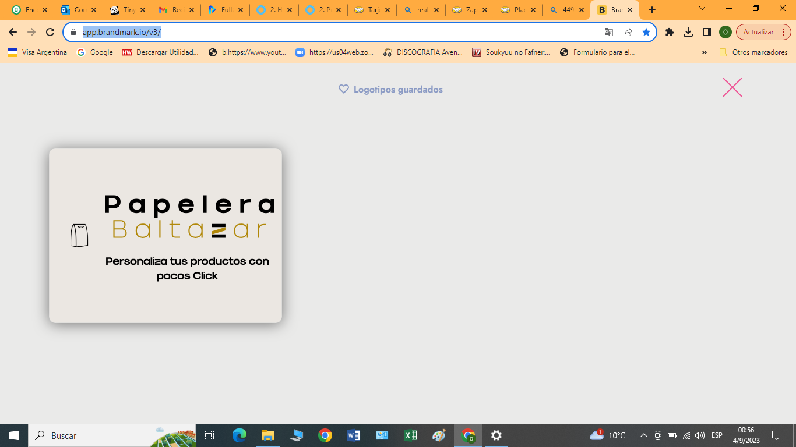



1. El sistema proporciona las siguientes características:

* Título “Sistema de gestión y de diseño” / Papelera Baltazar
* Elección de los Productos:

Permite elegir el producto en su diseño y en sus características.

* Lista de precios

Mantiene una lista de precios acorde a los producto y servicios ofrecido.

* Interfaz del usuario

El sistema permite al usuario que sea intuitivo el manejo y que pueda operar en las distintas opciones que presenta el software.

DESARROLLO DEL CODIGO:

1. Se representa un diagrama de flujo general
2. Un Pseudocódigo que disimula la elección del usuario en el diseño y la carga del producto
3. Por otra parte, se incluye en las metodologías agiles vistas en el curso, (Kanban).

Tabla Kanban:

Se crea un tablero Kanban en la plataforma Trello. Se crea las columnas como "LISTA DE TAREAS", "EN CURSO", "REVISION DEL PROYECTO" y "TAREA FINALIZADA".

LISTADO DE TAREAS:

* Se divide las tareas.
* Se diseña la interfaz del sistema.
* Se genera un pseudocódigo funcional.
* Crear la estructura para la elección de los productos.
* Implementar la funcionalidad de los productos.
* Se diseña la lista de precios de productos.
* Se implementa la funcionalidad de carga de productos.

Flujo de Trabajo:

Colocamos las tareas en la columna "lista de tareas" en el tablero Kanban.  
A medida que se realizaba la tarea, se movía a la siguiente columna “En curso” .  
Cuando completamos una tarea, la movemos a la columna "Revisión del proyecto" para verificarla y resolver cualquier problema.  
Una vez que una tarea fue revisada y aceptada, la movemos a la columna "Tarea finalizada".

Seguimiento:

Se actualiza el tablero Kanban regularmente, en los cuales se refleja el progreso.  En la columna REVISION DEL PROYECTO se puede observar la tarea que se está trabada sin tener resultado positivos.

Hoy se obtuvo resultados positivos. Llegando a la columna de tareas finalizada.

1. <https://trello.com/invite/b/8aoePl6R/ATTI84d4e6e1164c161e1f8998cd107477ac7D05B9AD/trabajo-practico-n1>

<https://trello.com/b/8aoePl6R>

1. La documentación se encuentra en el repositorio GITHUB:

HTTPS://GITHUB.COM/OSCARCONDE2023/TPFINALFULLCODERS10-21606.GIT